Автор: Майорова Софья. Компания "Галактика ИТ"
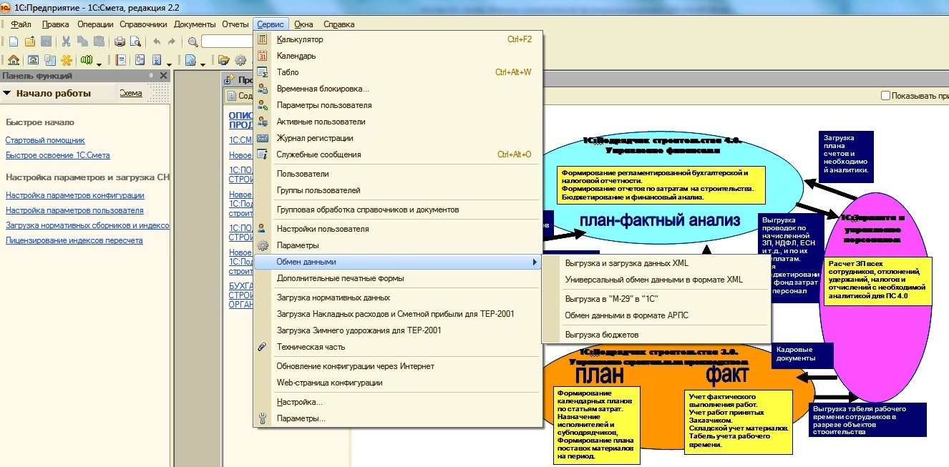
Взаимодействие программных продуктов на платформе 1С:Предприятие 8.

- Осуществляется загрузка/выгрузка в «1С:Смета», редакция 2.0 локальных смет и актов выполненных работ в формате АРПС 1.10. Формат АРПС позволяет безболезненно передавать сметы и акты выполненных работ для формирования бюджетов по объектам строительства из одной программы в другую в электронном виде. Из любой сметной программы с помощью блока обмена данными в формате АРПС, сметы выгружаются в едином виде и, соответственно, могут быть приняты в любую программу, где этот формат существует. Таким образом, нет необходимости, к примеру, проектному институту, заказчику и подрядчику покупать одну программу, если они стремятся организовать "безбумажную" технологию передачи информации, т.е. обмен данными в электронном виде.

- Предусмотрена реализация интеграции программы «1С:Смета» с «1С:Подрядчик строительства 3» и с «1С:Подрядчик строительства 4.0. Управление финансами», предназначенную для автоматизации финансового планирования и анализа, ведения бухгалтерского и налогового учета, учета строительных машин, механизмов и автотранспорта на предприятиях, выполняющих функции подрядчиков строительства. С учетом реализации интеграции будет осуществляться выгрузка данных ведомостей ресурсов и М29 в текстовый файл, в стандартный файл 1С:Бухгалтерия, в формат БОСБ (для принятия программами 1С:Подрядчик строительства 2.3 и 1С:Подрядчик строительства 4.0).

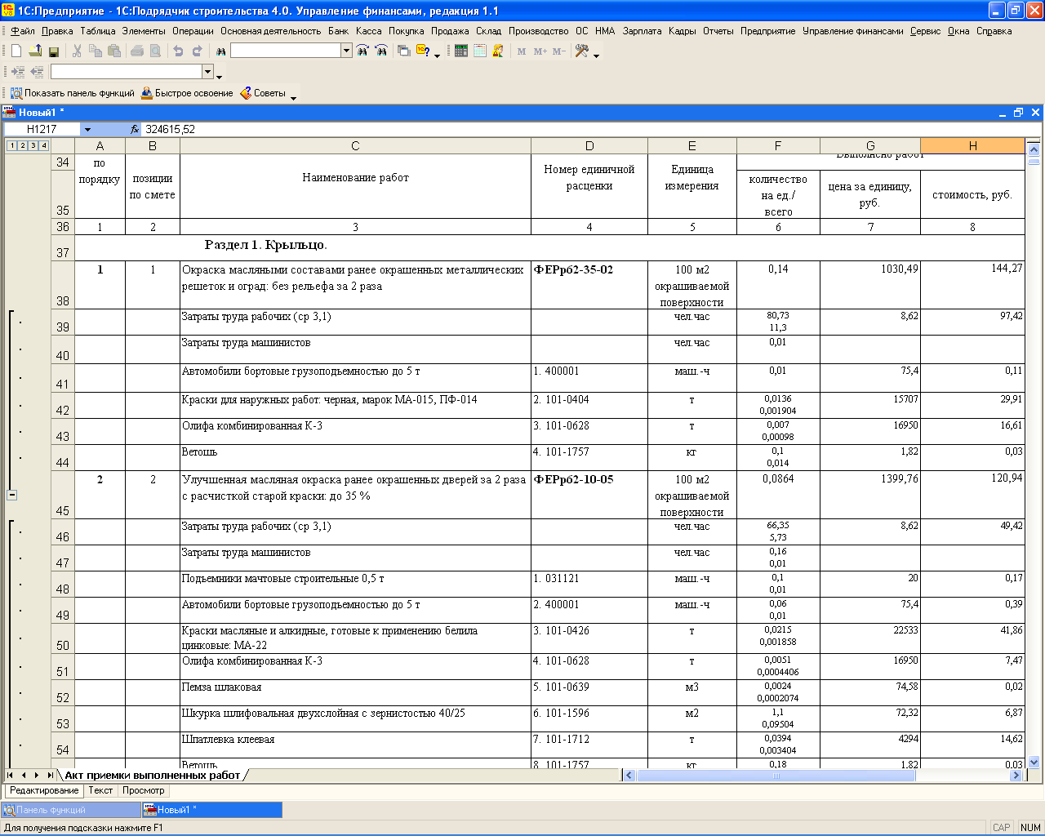
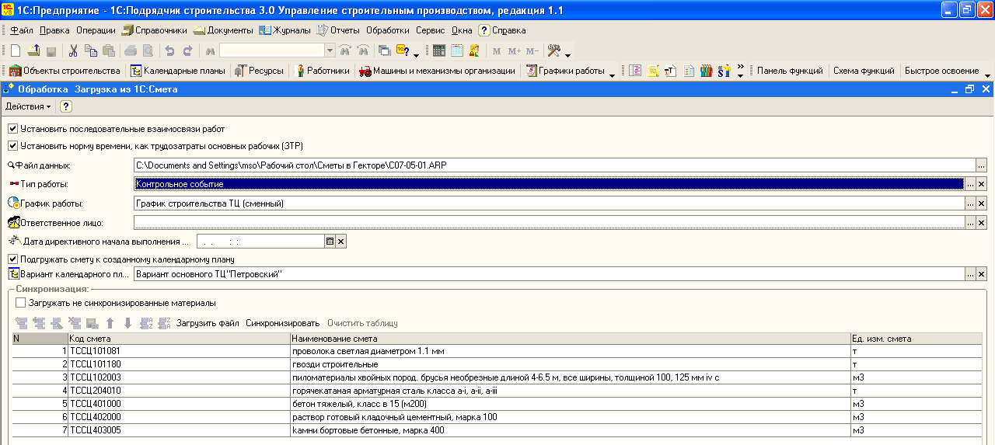

Выгрузка ведомости списания материалов по форме М-29 из «1С:Смета»:

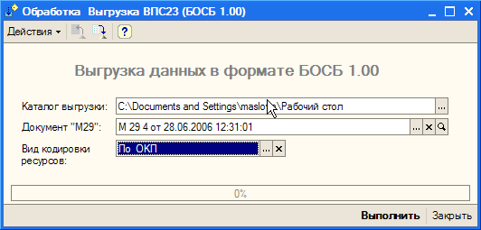

Загрузка М-29 в программу бухгалтерского учета «1С:Подрядчик строительства 4.0. Управление финансами»:

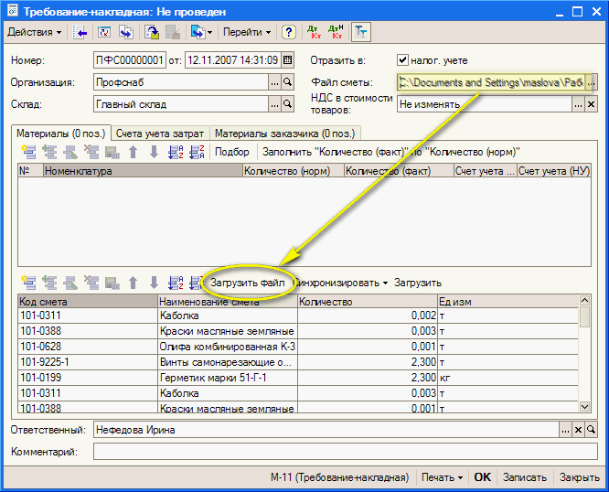

Для решения проблем совместного использования сметного и бухгалтерского справочника материалов, применяется механизм соответствия, когда каждый элемент справочника МАТЕРИАЛЫ имеет три подчиненных справочника соответствия по каждой кодировке: АВС, Ценники, ОКП.

Загрузка ресурсов осуществляется с синхронизацией элементов (ресурсов), по которым программа автоматически не нашла соответстие:

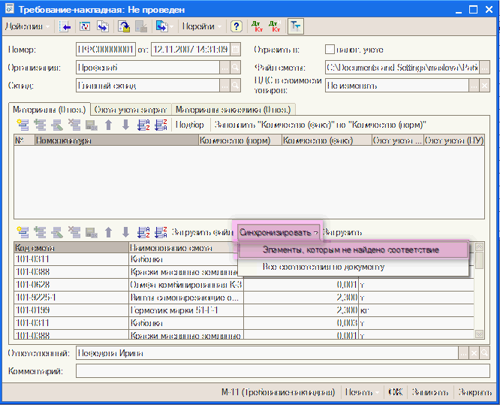
После загрузки файла М-29, необходимо произвести синхронизацию сметных ресурсов и ресурсов в бухгалтерской программе. Программа выдает только тот перечень ресурсов, по которым не найдены соответствия:

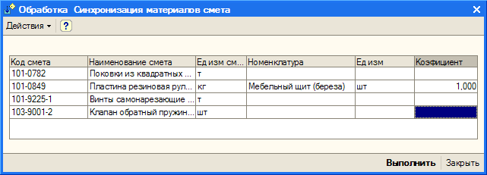

Введенные пользователем соответствия записываются в регистр соответствий для последующих возможных синхронизаций ресурсов.

Также, имеется обработка синхронизации, с индикацией ресурсов по:
- элементам, которым не найдены соответствия;
- элементам, по которым есть соответствия, но не достаточно остатков;
- элементам, по которым есть соответствия и достаточно остатков.

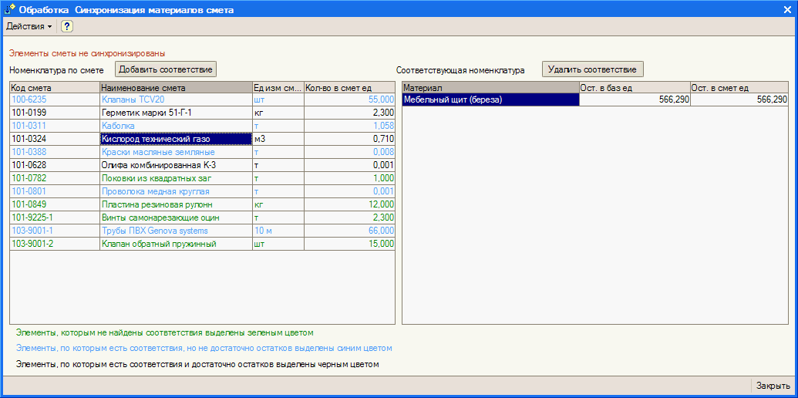

После выполнения синхронизации, необходимо заполнить ресурсами документ, на основании которого программа произведет списание материалов. Списание ведется по ФИФО:
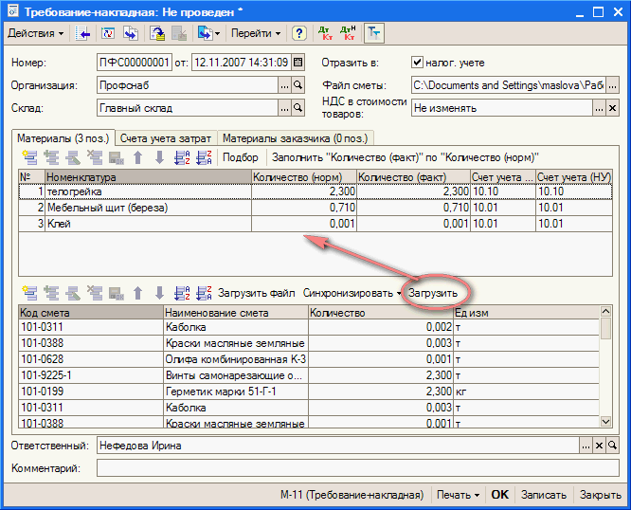
Загрузка ведомости списания материалов (М-29) в формате БОБС 1.00 с синхронизацией ресурсов для списания материалов по бухгалтерскому учету позволяет не дублировать информацию, предоставленную сметным отделом в бухгалтерию на бумажных носителях с программой 1С: Смета.

3. Осуществляется загрузка смет и актов КС-2 в бухгалтерскую программу из сметных программ ведущих разработчиков в формате АРПС 1.10.
При загрузке программа анализирует «учтенность» ресурсов в работе и в зависимости от этого выводит стоимость работы и перечень ресурсов.

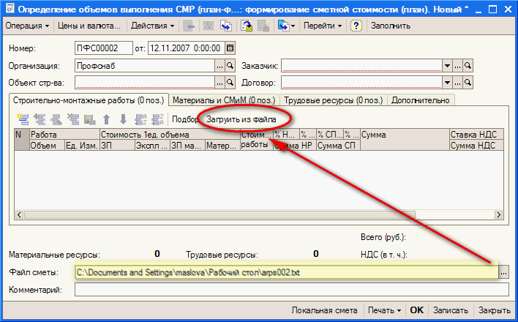

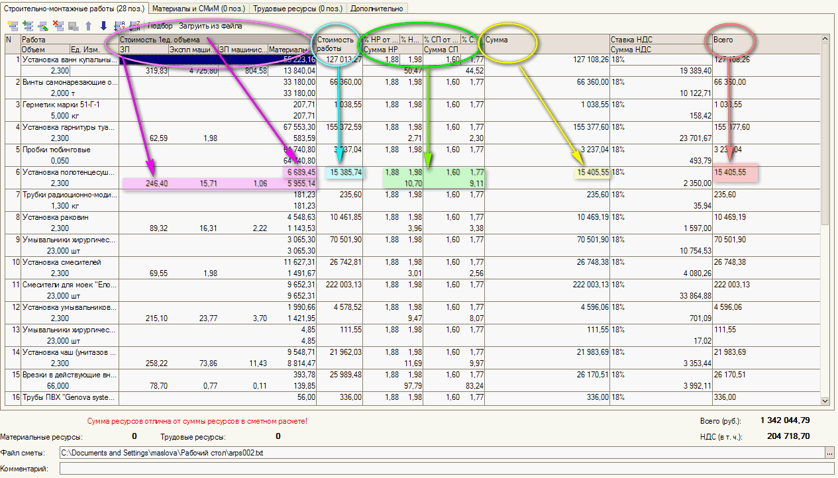

Осуществляется загрузка материальных и трудовых ресурсов локальных смет и актов КС-2 с загрузкой «учтенности» в работе и расхода ресурса, количества и стоимостных значений:

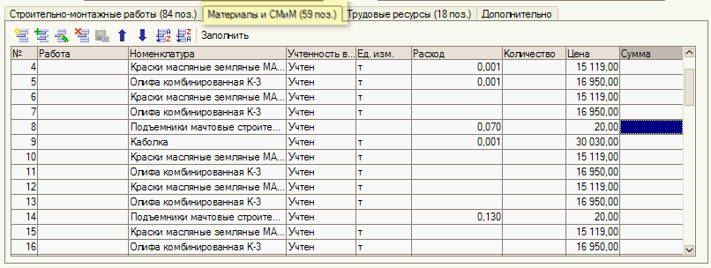

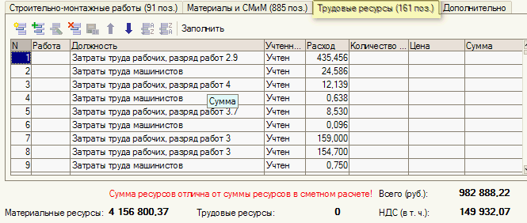
На основании Акта приема-передачи работ по форме КС-2 или акта произвольной формы (отражение выручки от реализации выполненных работ в учете Справкой о стоимости по форме КС-3) возможно автоматическое формирование документа по списанию материалов на производство работ с указанием перечня списываемых материалов и их количества.

4. Имеется возможность загружать календарные планы работ из сметных программ ведущих разработчиков в формате АРПС 1.10 в конфигурацию «1С:Подрядчик строительства 3.0. Управление строительным производством».
При загрузке имеется возможность автоматического проставления типа и графика работ в календарном плане, что существенно снижает трудоемкость работ персонала.

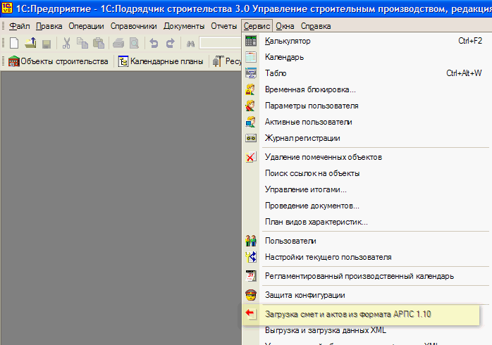

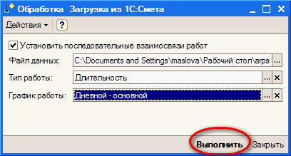

5. Имеется возможность выгрузки из конфигурации «Зарплата и управление персоналом, версия 2.5» (1С:Предяприятие 8.1) (далее ЗУП)следующих данных в «1С:Подрядчик строительства 3.0. Управление строительным производством» (далее ПС 3.0):
- Организации;
- Подразделения организации;
- Сотрудники организации;
- Кадровые документы (прием на работу, перемещение, увольнение).
С помощью перенесенных данных из ЗУП, пользователь может оперативно управлять строительным производством в ПС 3.0, то есть назначать сотрудников на выполнение СМР.

Описание выгрузки из 1С: ЗУП 8.1 в ПС 3.0.
В ЗУП: Сервис – Обмен данными – Универсальный обмен данными
Закладка «Выгрузка данных»:
Подгружаем имя файла правил (файл «ЗУП-ПС_3.0.xml»)
Во всех документах необходимо создать поле «проведен» со значением «истина», для того, чтобы выгрузились только проведенные документы.
Задаем имя файла данных (т.е. путь куда должны выгружаться данные из ЗУП).
Нажать кнопку «Выгрузить данные»
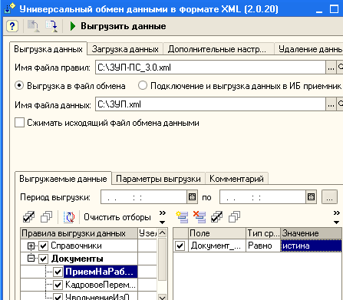

Описание загрузки из 1С: ЗУП 8.1 в ПС 3.0.
В ПС 3.0: Сервис – Универсальный обмен данными в формате XML
Переходим на закладку «Загрузка данных»:
Прописываем путь откуда должны загрузиться данные из ЗУП (тот файл, который сформировался при выгрузке из ЗУП)
Нажимаем кнопку «Загрузить данные»
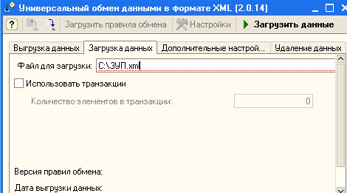

Остались вопросы? Нужно что-то дописать "под Вас"?
звоните (495) 776-82-62, пишите smety@all-smety.ru

Дополнительные материалы:
- Обмен информацией между сметными программами (АРПС, EstML/XML. Конвертация смет. Любая смета из одной сметной программы в другую)
- Обмен данными между "1С" и сметной программой (формат БОСБ. Как подружить бухгалтеров и сметчиков?)
- Обмен данными из "Гранд-смета" в "1С" (загрузка "Ведомости списания материалов" М-29 из "Гранд" в "1С")

